# 金阳支付入款接口开发指南

**版本(v2.9)**

|  |  |  |  |
| --- | --- | --- | --- |
| **版本** | **更新内容** | **时间** | **说明** |
| **2.9** | **新增银联H5**  **(暂停维护)** | **2018-01-05** | **只修改对应paytype参数即可，详见4.3说明，原有版本号参数无需改变** |
| **3.0** | **新增银联快捷** | **2018-02-03** | 1. **修改对应paytype参数** 2. **新增商户用户标识（需要参与签名），详见支付参数及4.3说明，原有版本号参数无需改变** |

**新增银联H5**

# 文档描述

## 文档说明

本说明文档用于指导金阳支付商户实现与金阳支付提交接口的顺利对接。请相关技术人员详细阅读本文档。

## 阅读对象

开发人员。

金阳支付接口相关技术人员。

# 系统原理

## 术语定义

商户：金阳支付接口系统会员

外部接入接口：指金阳支付通过统一的方式接受外部请求的接口。

商户系统：指使用金阳支付外部接入接口的计算机系统，一般指商户所拥有的在线销售系统。

用户：指在商户系统内进行消费的企业或者个人。

商户ID： 指金阳支付为使用外部接入接口的商户统一分配的唯一标识。

商户密钥：指商户在和金阳支付确定合作意向时金阳支付为商户提供的16 位字符串。该信息作为商户系统和金阳支付交互时身份确认的依据，需商户妥善保管。

## 消费流程

通常，一次支付最少包括2 个交互过程。第一个过程是商户调用本接口生成二维码后，展示给用户，由用户扫描二维码完成订单支付。

第二个过程是此交易若确认成功会有异步通知。当用户通过手机扫描二维码进行支付后，金阳扫码系统会将该笔订单的支付结果信息，找到扫码下单请求时所传入的通知地址主动推送给商户系统。

# 接口定义

# 1.接口调用

调用API必须遵循以下规则：

# 2.接口说明

**2.1支付下单接口**

|  |  |
| --- | --- |
| 测试请求地址 |  |
| 生产请求地址 | [http://pay.095pay.com/](http://pay.trx.helipay.com/trx/app/interface.action)zfapi/order/pay |
| 传输方式 | 采用HTTP传输 |
| 提交方式 | 采用POST方法提交 |
| 字符编码 | 统一采用UTF-8字符编码 |
| 签名算法 | MD5 |
| 签名要求 | 请求和接收数据均需要校验签名 |

### 应用场景

商户通过本接口将订单信息上送至金阳，金阳调用微信或支付宝下单接口生成二维码返回给商户，商户将二维码信息展示给用户，由用户扫描二维码完成订单支付。

### http请求参数

|  |  |  |  |  |  |
| --- | --- | --- | --- | --- | --- |
| **字段名** | **变量名** | **必填** | **类型** | **实例值** | **说明** |
| 商户ID | p1_mchtid | 是 | int |  | 商户ID,由金阳支付分配 |
| 支付方式 | p2_paytype | 是 | String(20) | WEIXIN | 支付网关(参见附录说明4.3) |
| 支付金额 | p3_paymoney | 是 | decimal | 0.01 | 订单金额最小0.01(以元为单位） |
| 商户平台唯一订单号 | p4_orderno | 是 | String(50) |  | 商户系统内部订单号，要求50字符以内，同一商户号下订单号唯一 |
| 商户异步回调通知地址 | p5_callbackurl | 是 | String(200) |  | 商户异步回调通知地址 |
| 商户同步通知地址 | p6_notifyurl | 否 | String(200) |  | 商户同步通知地址 |
| 版本号 | p7_version | 是 | String(4) | v2.8 | V2.8 |
| 签名加密方式 | p8_signtype | 是 | int | 1 | 签名加密方式 |
| 备注信息，上行中attach原样返回 | p9_attach | 否 | String(128) |  | 备注信息，上行中attach原样返回 |
| 分成标识 | p10_appname | 否 | Strng(25) |  | 分成标识 |
| 是否显示收银台 | p11_isshow | 是 | int | 0 | 是否显示PC收银台 |
| 商户的用户下单IP | p12_orderip | 否 | String(20) | 192.168.10.1 | 商户的用户下单IP |
| 商户系统用户唯一标识 | p13_memberid | 否 | String(20) | 123456 | 商户用户标识，暂时只有快捷支付使用。p2_paytype=“FASTPAY”的时候必传 |
| 签名 | sign | 是 | String(40) |  | MD5签名 |

**HTTP网银和APP请求参数例子:**

<form id="appForm" name="appForm" action="[http://pay.095pay.com/zfapi/order/pay](view-source:http://c.gaotongpay.com/zfapi/order/pay)" method="post"><input type="hidden" name="p1_mchtid" value="10080"/><input type="hidden" name="p2_paytype" value="QQPAYWAP"/><input type="hidden" name="p3_paymoney" value="1.10"/><input type="hidden" name="p4_orderno" value="20171023112711"/><input type="hidden" name="p5_callbackurl" value="http://www.youdomain.com/PayCallback.aspx"/><input type="hidden" name="p6_notifyurl" value="http://www.youdomain.com/jump.aspx"/><input type="hidden" name="p7_version" value="v2.8"/><input type="hidden" name="p8_signtype" value="1"/><input type="hidden" name="p9_attach" value="attach"/><input type="hidden" name="p10_appname" value="appname"/><input type="hidden" name="p11_isshow" value="0"/><input type="hidden" name="p12_orderip" value="127.0.0.1"/><input type="hidden" name="sign" value="13be834c0a321f05073d2e83dd882547"/><input type="submit" value="确认付款"></form>

**http响应数据（JSON）：**

|  |  |  |  |  |  |
| --- | --- | --- | --- | --- | --- |
| **字段名** | **字段说明** | **数据类型** | **最大长度** | **备注** | **必填** |
| rspCode | 响应码 | int |  | 响应码（参见附录说明4.2） | 是 |
| rspMsg | 响应消息 | String | 200 | Http请求响应消息 | 是 |
| data |  | JSON类 |  |  | 是 |

data的json数据参数：

|  |  |  |  |  |  |
| --- | --- | --- | --- | --- | --- |
| 字段名 | 字段说明 | 数据类型 | 最大长度 | 备注 | 必填 |
| r1_mchtid | 商户ID | int |  | 商户ID | 是 |
| r2_systemorderno | 系统平台订单号 | String | 50 | 第三方平台订单号码 | 是 |
| r3_orderno | 商户的平台订单号 | String | 50 | 商户系统内部订单号，要求50字符以内，同一商户号下订单号唯一 | 是 |
| r4_amount | 支付金额 | decimal |  | 订单金额(以元为单位） | 是 |
| r5_version | 版本号 | string | 4 | 版本号（与请求参数一致） | 是 |
| r6_qrcode | 二维码信息 | String | 200 | 二维码信息(QQ，支付宝，微信，银联，百度，京东) | 是 |
| r7_paytype | 支付方式 | String | 20 | 支付网关(参见附录说明4.3) | 是 |
| sign | 签名 | String | 40 | MD5签名 | 是 |

PC扫码成功响应内容:

{"data":{"r1_mchtid":10080,"r2_systemorderno":"gt103997661","r3_orderno":"201710d23112248","r4_amount":1.10,"r5_version":"v2.8","r6_qrcode":"https://myun.tenpay.com/mqq/pay/qrcode.html?_wv=1027&_bid=2183&t=5V6b31cae00e0d2f40bcf7488942b9bd","r7_paytype":"QQPAY","sign":"6e21b7e0be625dcc567a220dbeb77ada"},"rspCode":1,"rspMsg":"下单成功!"}

失败响应内容:

{"data":null,"rspCode":1020,"rspMsg":"商户订单号已存在，请勿重复提交！"}

**2.1.1下行异步通知过程接口定义（金阳支付接口发起请求）**

1. **接入URL：过程1 中请求参数** p5_callbackurl **值**
2. **接入方式：GET 方式**
3. **请求协议参数：**

表 2 下行过程请求协议参数说明

|  |  |  |  |
| --- | --- | --- | --- |
| **参数名** | **参数** | **加入签名** | **说明** |
| 商户ID | partner | Y | 商户id,由金阳支付分配 |
| 商户订单号 | ordernumber | y | 上行过程中商户系统传入的p4_orderno |
| 订单结果 | orderstatus | Y | 1:支付成功，非1为支付失败 |
| 订单金额 | paymoney | Y | 单位元（人民币） |
| 金阳支付订单号 | sysnumber | N | 此次交易中金阳支付接口系统内的订单ID |
| 备注信息 | attach | N | 备注信息，上行中p9_attach原样返回 |
| MD5签名 | sign | N | 32位小写MD5签名值 |

1. **MD5签名说明：**

待签名数据为表2中加入签名列值为Y的参数以及商户密钥，签名顺序为表2中partner到paymoney的顺序加商户密钥。具体 MD5 签名源串及格式如下：

partner={}&ordernumber={}&orderstatus={}&paymoney={}key

其中,key为商户签名

1. **特别说明：**
2. 下行异步通知过程在整个支付流程中一定存在。商户系统在收到下行通知过程后， 需向金阳支付接口返回“ok”。金阳支付接口根据该返回值判断商户系统是否已经收到结果。若返回结果不是“ok”，金阳支付接口会根据商家和金阳支付接口的约定，再次反复向 p5_callbackurl 发送结果，直到商户返回“ok”或者达到和商户约定的重复发送次数。
3. 当金阳支付接口在下行异步通知过程中返回在线支付结果时，商户系统在收到数据后， 应该通过sign值判断是否是有效的返回数据，防止数据在网络传输过程中被恶意篡改。
4. **注意事项**
5. 在收到金阳支付接口订单下行异步通知结果时，商户系统需首先验证订单通知的合法性， 如果不合法，则不要更新商户系统上的订单状态。
6. 商户系统内订单状态和订单实际金额务必以此次金阳支付接口订单异步通知的结果为准。
7. 商户系统在成功提交订单后，在未没有收到金阳支付接口异步通知结果时，请不要更新商户系统上的订单状态
8. 在下行异步通知过程中商户系统返回结果值“ok”回金阳支付接口时，“ok”并不是将金阳支付接口在下行异步通知的结果原样返回。商户系统返回值“ok”时表示商户系统已经成功接收到了结果（不论结果是什么，总之是收到了），而其他值表示因为某些原因商户系统并不认为金阳支付接口的返回是有效的。金阳支付接口在收到商户系统的返回后，如果返回的值为“ok”金阳支付接口将不再次发送结果，否则金阳支付接口会根据金阳支付接口同商户的约定 再次发送结果。

**2.1.2下行同步通知过程接口定义（金阳支付接口发起请求）**

1. **接入URL：过程1 中请求参数** p6_notifyurl**值**
2. **接入方式：GET 方式**
3. **请求协议参数：**

该过程参数同表2所示

1. **特别说明:**

如果用户在跳转到金阳支付数卡接口完成支付操作后，需要金阳支付数卡接口将处理结果立即返回给商户系统的下一步页面，让用户继续完成整个操作流程，此时支付还应包括下行同步通知过程。该过程需要在上行过程中提交参数p6_notifyurl。

当金阳支付接口在下行同步通知过程中返回在线支付结果时，商户系统在收到数据后，应该 通过sign值判断是否是有效的返回数据，防止数据在网络传输过程中被恶意篡改

**2.2查询订单接口**

|  |  |
| --- | --- |
| 测试请求地址 |  |
| 生产请求地址 | [http://query.095pay.com/](http://pay.trx.helipay.com/trx/app/interface.action)zfapi/order/singlequery |
| 传输方式 | 采用HTTP传输 |
| 提交方式 | 采用POST方法提交 |
| 字符编码 | 统一采用UTF-8字符编码 |
| 签名算法 | MD5 |
| 签名要求 | 请求和接收数据均需要校验签名 |

### 应用场景

本接口提供所有支付订单的查询功能，商户可以通过查询订单接口主动查询订单信息。

### 请求参数

|  |  |  |  |  |  |
| --- | --- | --- | --- | --- | --- |
| **字段名** | **变量名** | **必填** | **类型** | **实例值** | **说明** |
| 商户ID | p1_mchtid | 是 | int |  | 商户ID |
| 签名方式 | p2_signtype | 是 | int | 1 | 1.MD5 |
| 订单号码 | p3_orderno | 是 | String(50) |  | 商户系统内部订单号，要求50字符以内，同一商户号下订单号唯一 |
| 版本号 | p4_version | 是 | String(4) | v2.8 | v2.8 |
| 签名 | sign | 是 | String(40) |  | MD5 签名结果，详见“第 5 章 数字签名” |

### http响应参数

|  |  |  |  |  |  |
| --- | --- | --- | --- | --- | --- |
| **字段名** | **字段说明** | **数据类型** | **最大长度** | **备注** | **必填** |
| rspCode | 响应码 | int |  | 响应码（参见附录说明4.1） | 是 |
| rspMsg | 响应消息 | String | 200 | Http请求响应消息 | 是 |
| data |  | JSON类 |  |  | 是 |

data的json数据参数：

|  |  |  |  |  |  |
| --- | --- | --- | --- | --- | --- |
| **字段名** | **变量名** | **必填** | **类型** | **实例值** | **说明** |
| 商户ID | r1_mchtid | 是 | int |  | 商户号 |
| 平台订单号 | r2_systemorderno | 是 | String(50) |  | 三方平台唯一流水号 |
| 商户订单号 | r3_orderno | 是 | String(50) | 成功 | 商户系统内部订单号，要求50字符以内，同一商户号下订单号唯一 |
| 订单金额 | r4_amount | 是 | decimal | 0.01 | 订单交易金额，最小0.01 |
| 订单状态 | r5_orderstate | 是 | int |  | 0.支付中 1.成功,2.失败，3.冻结 |
| 版本号 | r6_version | 否 | String(4)固定长度 | v2.8 |  |
| 签名 | sign | 是 | String(40) |  | MD5 签名结果，详见“第 5 章 数字签名” |

成功响应内容  
{"data":{"r1_mchtid":22222,"r2_systemorderno":"gt125423057","r3_orderno":"20171014110226","r4_amount":1.1000,"r5_orderstate":1,"r6_version":"v2.8","sign":"cf09bdca2b15620a69c82dad1c0313f4"},"rspCode":1,"rspMsg":"下单成功"}

失败响应内容：

{"data":null,"rspCode":10019,"rspMsg":"ritem.p3_orderno:p3_orderno的格式不正确[0-9A-Za-z]{6,50}"}

# 3.数字签名

为了保证接口参数传输过程中的数据真实性和完整性，防止交易数据被篡改，我们需要对数据进行数字签名，在接收签名数据之后进行验证签名。

**3.1签名规则**

无论是请求还是应答，签名原始串按以下方式组装成字符串：

1、除 sign 参数值外，所有参数值按照参数名的顺序进行拼接。

2、签名原始串中，字段值都采用原始值，中文不需要URL Encode编码。

3、参数值为空也需要拼接签名,除接口中明确规定不参与签名的参数值。

**参数原文串拼接示例：**

**假设提交的参数值如下:**

p1_mchtid : 22222

p2_signtype : 1

p3_orderno: 20171014161133666

p4_version: v2.8

**拼接的原文串如下：**

p1_mchtid=22222&p2_signtype=1&p3_orderno=20171014161133666&p4_version=v2.8

**3.2签名算法**

目前暂只支持 MD5 签名

MD5 签名计算公式：

sign = Md5(原文串+商户密钥)

**签名示例：**

假设**商户密钥**如下：

e465b1d4cad5ca6201b05cc3ddf041aa

Md5(p1_mchtid=22222&p2_signtype=1&p3_orderno=20171014161133666&p4_version=v2.8e465b1d4cad5ca6201b05cc3ddf041aa）

进行MD5计算，结果如下：

sign = 85091b2f895f18482fd7049e5b76fe7e

# 4.附录

**4.1查询订单的响应码**

|  |  |
| --- | --- |
| **返回码** | **描述** |
| 1 | 成功 |
| 4 | 签名错误 |
| 5 | MD5Key未设置 |
| 6 | 应用级别异常 |
| 8 | IP访问限制 |
| 3001 | p3_orderno格式不正确 |
| 3002 | p4_version版本号不对 |
| 3003 | p2_signtype格式不正确 |
| 10009 | 找不到商户ip配置信息 |
| 10010 | 没有开启订单查询访问权限 |
| 10013 | 未设置IP请求列表 |
| 10014 | 商户短时间内请求过于频繁 |
| 10017 | 找不到订单数据 |
| 10019 | 参数错误 |

**4.2支付下单的响应码**

|  |  |
| --- | --- |
| **返回码** | **描述** |
| 1 | 成功 |
| 2 | 失败 |
| 4 | 签名错误 |
| 5 | MD5Key未设置 |
| 6 | 应用级别异常 |
| 8 | IP访问限制 |
| 3001 | p2_paytype支付方式不正确 |
| 3002 | p5_callbackurl格式不正确 |
| 3003 | p6_notifyurl格式不正确 |
| 3004 | p7_version版本号不对 |
| 3005 | p4_orderno格式不正确 |
| 3006 | p9_attach格式不正确 |
| 3007 | p10_appname格式不正确 |
| 1002 | 商户没通过审核 |
| 1003 | 商户不在存在 |
| 1004 | MD5KEY未添加 |
| 1008 | 通道网关维护 |
| 1009 | 通道网关不存在 |
| 1010 | 通道网关关闭 |
| 1011 | 未设置通道成本费率 |
| 1012 | 未设置通道帐号成本费率 |
| 1013 | 未设置通道帐号 |
| 1019 | 不在支付金额范围内 |
| 1020 | 商户订单号已存在 |
| 1021 | 用户组不存在 |
| 10009 | 找不到商户ip配置信息 |
| 10010 | 没有开启订单查询访问权限 |
| 10013 | 未设置IP请求列表 |
| 10014 | 商户短时间内请求过于频繁 |
| 10019 | 参数错误 |

**4.3支付网关银行类型说明**

|  |  |
| --- | --- |
| **网关编码** | **描述** |
| ICBC | 工商银行 |
| ABC | 农业银行 |
| CCB | 建设银行 |
| BOC | 中国银行 |
| CMB | 招商银行 |
| BCCB | 北京银行 |
| BOCO | 交通银行 |
| CIB | 兴业银行 |
| NJCB | 南京银行 |
| CMBC | 民生银行 |
| CEB | 光大银行 |
| PINGANBANK | 平安银行 |
| CBHB | 渤海银行 |
| HKBEA | 东亚银行 |
| NBCB | 宁波银行 |
| CTTIC | 中信银行 |
| GDB | 广发银行 |
| SHB | 上海银行 |
| SPDB | 上海浦东发展银行 |
| PSBS | 中国邮政 |
| HXB | 华夏银行 |
| BJRCB | 北京农村商业银行 |
| SRCB | 上海农商银行 |
| SDB | 深圳发展银行 |
| CZB | 浙江稠州商业银行 |
| SRCB | 上海农商行 |
| **ALIPAY** | **支付宝** |
| **ALIPAYWAP** | **手机支付宝WAP** |
| **TENPAY** | **财付通** |
| **WEIXIN** | **微信** |
| **WEIXINWAP** | **手机微信WAP** |
| **QQPAY** | **QQ钱包** |
| **QQPAYWAP** | **手机QQ钱包WAP** |
| **JDPAY** | **京东支付** |
| **JDPAYWAP** | **手机京东支付** |
| **BAIDUPAY** | **百度钱包支付** |
| **UNIONPAY** | **银联扫码** |
| **UNIONWAPPAY** | **银联H5（参考QQWAP，form表单post提交）** |
| **FASTPAY** | **快捷支付（参考QQWAP，form表单post提交）** |

4.4 银联H5、快捷支付说明

4.4.1 本质上无根本区别，快捷已经绑定历史记录，后续只需获取验证码即可

4.4.2 快捷说明

请参照QQ WAP接入方式，按Form表单POST提交，跳转到对应支付收银台（无论p11_isshow传0或1 都跳转），兼容PC端和手机端

手机端如下（PC端相同步骤，只是展示效果为电脑端）：

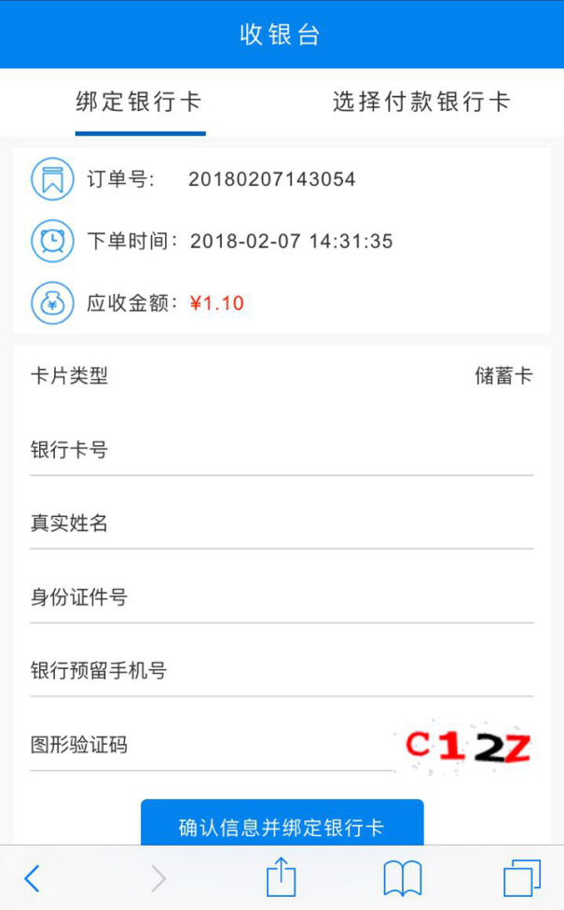

输入银行卡、真实姓名、身份照、预留手机号（四要素必须一致，否则会导致支付失败，首次成功后续无需输入），点击“确认信息并绑定银行卡”，提示绑定成功，切换到“选择付款银行卡”

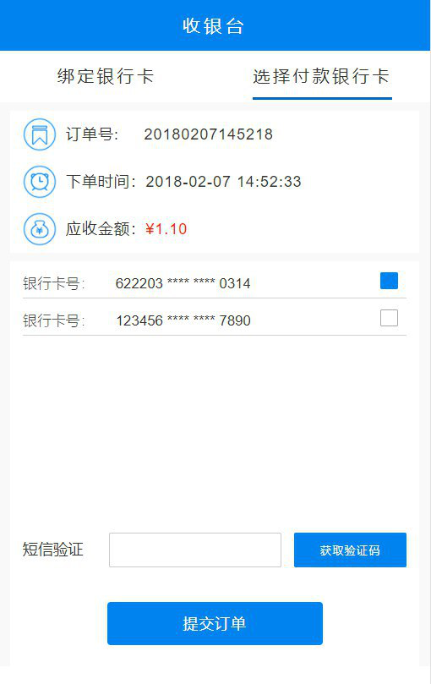

勾选右侧勾选框，选择对应银行卡，历史记录会保存在此列表（根据商户ID+商户用户标示ID），点击“获取验证码”，输入正确验证码（注：银行限制验证码仅一次，不论获取成功与否，所以请仔细输入验证码，如果获取失败，则跳转到支付错误页面重新提交），点击“提交订单”支付。